اجهزة القياس الكهربائية مهمة في متابعة عمل اللوحات الكهربائية حيث انها تساعد على معرفة اوضاع وظروف التشغيل
أهم اجهزة القياس الكهربائية:
جهاز قياس فرق الجهد الفولت ميتر (voltmeter)
يستخدم هذا الجهاز لقياس فرق الجهد المطبق بين طرفين حمل كهربائي ما أو لقياس جهد المصدر ،يوصل هذا الجهاز على التوازي مع المصدر أو الحمل الكهربائي مع شرط سريان التيار الكهربائي أي يجب أن تكون الدارة الكهربائية المراد قياس فولتيتها مغلقة،
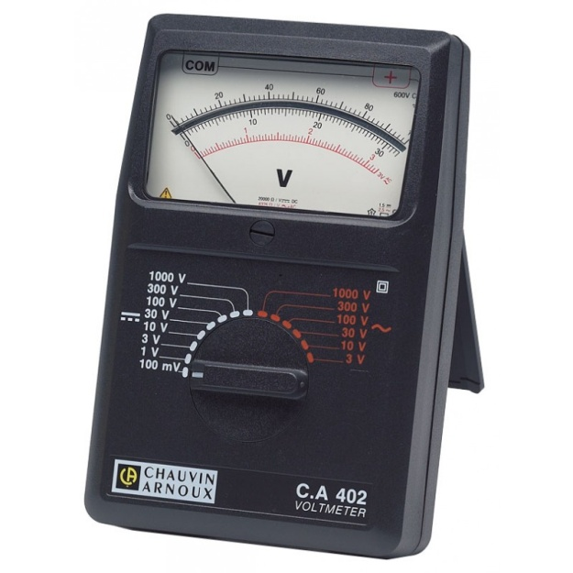
جهاز قياس التيار (ampermeter)
يستخدم هذا الجهاز لقياس التيار الكهربائي المار في حمل كهربائي ما، يوصل هذا الجهاز مع الحمل المراد قياس تياره على التوالي مع مراعاة ان تكون الدارة الكهربائية مغلقة،
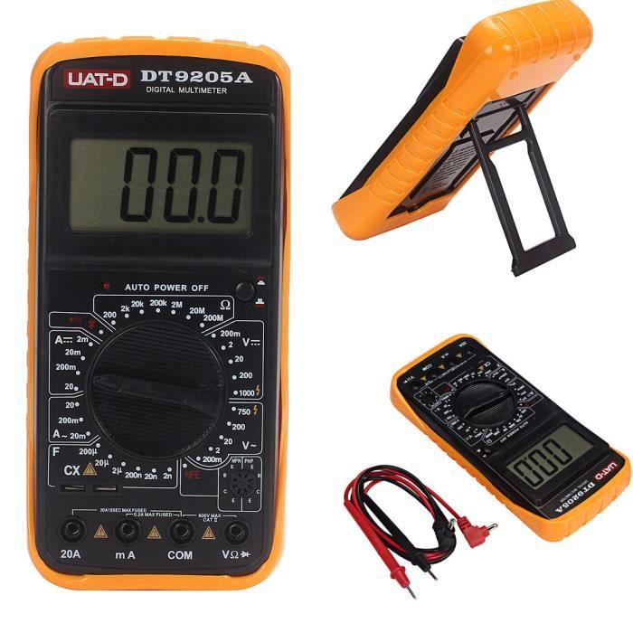
جهاز قياس المقاومة الاوم ميتر (ohommeter)
يستخدم هذا الجهاز لقياس مقاومة الاحمال الكهربائية وللتاكد من صلاحية هذه الاحمال، يوصل هذا الجهاز مع الاحمال المراد قياس مقاومتها على التوازي مع مرعاة عدم وجود سريان للتيار الكهربائي أي ان تكون الدارة مفتوحة
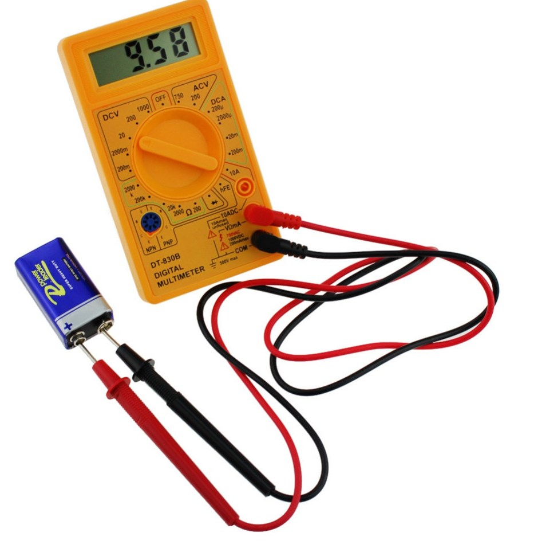
جهاز قياس القدرة الواتميتر (watmeter)
يستخدم هذا الجهاز لقياس قدرة الاحمال الكهربائية ويحتوي من الداخل على ملفين أحدهما يسمى بملف التيار ويوصل مع الحمل على التوالي والاخر يسمى ملف الجهد ويوصل مع الحمل على التوازي, يوصل هذا الجهاز مع الحمل مع مرعاة سريان التيار في الدارة أي ان الدارة مغلقة
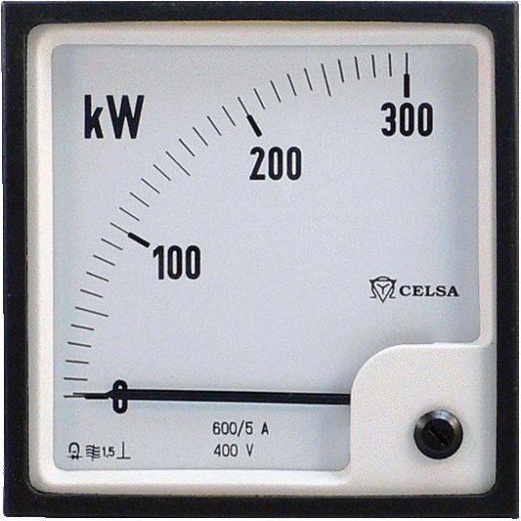
انواع اجهزة القياس:
وهذه الاجهزة تكون على نوعين:
- نوع للقراءة والتحكم في الدائرة حيث يتم ظبطها مسبقا ومن امثلة ذلك ريليه تتابع الاطوار والاوفرلود الالكتروني والترموستات الالكتروني والمتحكم الحراري وغيره
- نوع للقراءة فقط مثل اجهزة قراءة الحرارة والجهد والامبير والوات
وتنقسم اجهزة القياس الكهربائية من حيث إظهار القراءة الى نوعين:
- أجهزة القياس التناظرية (Anlog)
حيث انها تصمم بمؤشر يتحرك على تدريج يبين القيمة أو القراءة المقاسة
- اجهزة القياس الرقمية (Digital):وهي اجهزة دقيقة جداً تظهر الكمية أو القيمة المقاسة على شاشة اليكترونية (LCD) في صورة ارقام .

